|  |
| --- |
| 中南大学  《数据结构》课程实验  实验报告  实验题目 线性表的操作  专业班级 软件工程2005班  学 号 8209200504  姓 名 李均浩  **实验成绩：**  **批阅教师：**  2021年3月27日 |

一、需求分析

1.程序任务

使用顺序存储结构以及链接存储结构，实现线性表的基本操作，插入、删除、查找，以及线性表合并等运算。之后利用线性表的各种基本操作实现一元n次多项式的排序，以及加法运算。

2.输入以及输出的形式



图1 程序输入输出形式

3.程序功能

实现多项式的相加，降幂排列，以及同指数项合并。

4.测试数据

(1)正确输入

(a) 5 1 4 21 54 7 8 9 1 4 2 2 1 88 3 22

预期输出：(54.00)*X^21 + X^9 + (8.00)*X^7 + (2.00)*X^4 + (22.00)*X^3 + (92.00)*X^1

(b) 4 5 1 4 7 1 4 5 3 2 2 1 1 2

预期输出：(4.00)*X^5 + (7.00)*X^4 + X^2 + (6.00)*X^1

(2)非法输入

(a) [

预期输出：Invalid Input: No error

退出代码：666

(b) 4 2 4 \

预期输出：Invalid Input: No error

退出代码：666

二、概要设计

1.抽象数据类型定义：

ADT Polynomial{

数据对象：exp={x | x∈Z } [3]

数据关系：R={<coe,exp>}

基本操作：

MakeNode(Link* p, ElemType e)

操作结果：创建一个节点。

FreeNode(Link p, LinkList l)

初始条件：节点P存在。

操作结果：释放一个节点。

InitList(LinkList& l)

操作结果：初始化一个链表。

DestroyList(LinkList& l)

初始条件：链表L存在。

操作结果：摧毁一个链表。

ClearList(LinkList& l)

初始条件：链表L存在。

操作结果：清空链表。

InsFirst(Link headNode, Link insertNode)

初始条件：链表L存在。

操作结果：在L的头节点前插入一个新的节点。

DelFirst(Link headNode, Link& q)

初始条件：链表L存在。

操作结果：删除L的头节点。

Append(LinkList& l, Link s)

初始条件：链表L存在。

操作结果：在链表的末尾插入一个节点。

Remove(LinkList& l, Link& q)

初始条件：链表L存在，节点P存在。

操作结果：删除P节点。

InsBefore(LinkList& l, Link& p, Link s)

初始条件：链表L存在，节点P存在。

操作结果：在P之前插入一个节点。

InsAfter(LinkList& l, Link& p, Link s)

初始条件：链表L存在，节点P存在。

操作结果：在P之后插入一个节点。

SetCurElem(Link& p, ElemType e)

初始条件：链表L存在，节点P存在。

操作结果：对节点P的数据元素赋值。

ElemType GetCurElem(Link p)

初始条件：链表L存在，节点P存在。

操作结果：获取节点P的数据元素的值。

ListEmpty(LinkList l)

初始条件：链表L存在。

操作结果：判断链表是否为空表并返回真假值。

ListLength(LinkList l)

初始条件：链表L存在。

操作结果：返回链表的元素个数。

GetHead(LinkList l)

初始条件：链表L存在。

操作结果：返回链表L的头指针。

GetLast(LinkList l)

初始条件：链表L存在。

操作结果：返回链表L的尾指针。

PriorPos(LinkList l, Link p)

初始条件：链表L存在，节点P存在。

操作结果：返回指向节点P前驱的指针。

NextPos(LinkList l, Link p)

初始条件：链表L存在，节点P存在。

操作结果：返回指向节点P后继的指针。

LocatePos(LinkList l, int index, Link& p)

初始条件：链表L存在。

操作结果：返回指向链表中第index个节点的指针。

LocateElem(LinkList l, ElemType e, Status(*compare)(ElemType, ElemType))

初始条件：链表L存在。

操作结果：在链表L中寻找储存满足compare()条件的节点位置，并返回指向该节点的指针。

ListTraverse(LinkList l, Status (*visit)(LinkList l))

初始条件：链表L存在。

操作结果：遍历链表。

}ADT Poly

2.主程序的流程



图2 主程序的流程

三、详细设计

1.模块伪码

(1)

InitList Begin

创建Link*类型变量 p;

申请大小为20的内存区域,转换为Link*类型后并将地址赋给p;

if (p不是空指针) {

p->next ← NULL;

l.head ← p;

l.tail ← p;

l.elemAmount ← 0;

return SUCCESS信号;

}

else

输出错误信息("无法初始化链表");

End

(2)

GetPoly Begin

Link last = l.head;

Link cur;

for i ← 0 to 链表l的长度{

if (cur == NULL)

{

输出错误信息("ERROR");

return NULL;

}

else

{

char check[100];

输出("请输入第i+1项的指数：");

输入至 check;

if (check不是数字串) {

输出错误信息("Invalid Input");

退出程序(报错代码:INVALID_INPUT);

}

else

cur->exp ← atoi(check);

printf("请输入第i + 1项的系数：");

输入至 check;

if (check不是数字串) {

输出错误信息("Invalid Input");

退出程序(报错代码:INVALID_INPUT);

}

else

cur->coe = atoi(check);

}

last ← cur;

cur ← (申请一块内存区域，转换为Link类型，大小为20);

last->next ← cur;

}

l.tail ← last;

释放(cur);

return SUCCESS 信号;

}

End

(3)

PrintPoly Begin

Link node ← l.head->next;

for i ← 0 to length - 1

{

if (node->coe == 0)

跳过本次循环;

else {

if (node->coe == 1)

输出(" X^当前节点存储的指数 +";

else

输出(" (系数)*X^指数 +");

}

node指向node的后继;

}

if (node->coe != 0)

{

if (node->coe == 1)

输出(" X^当前节点的指数");

else

输出(" (系数)*X^指数");

}

return SUCCESS信号;

End

(4)

SortPoly Begin

建立bool变量 isChanged，标记是否进行了交换，初始化标记为真;

bool isEqual ← true;

int equalCase ← 0;

建立指向链表L头指针的Link类型指针变量 ← l.head;

//降幂排序所有的项

while (进行了交换)

{

标记:没有进行交换;

node ← l.head->next;

建立Link类型指针last ← l.head;

for i ← 0 to length

{

if (node->exp < node->next->exp) {

交换node节点与node后继节点的位置

标记：已经交换

last向后移动;

}

else {

last ← node;

node ← node->next;

}

}

}

node ← l.head->next;

for i ← 0 to length - 1

{

if (node->exp == node->next->exp) {

node->coe ← node->next->coe + node->coe;

LinkListNode* tmp ← node->next;

node->next ← tmp->next;

equalCase++;

释放(tmp);

}

else

node ← node->next;

}

length -= equalCase;

return SUCCESS信号;

End

(5)

MergePoly Begin

初始化一个新的链表(poly_3);

poly_3.head->next ← poly_1.head->next;

LinkListNode* p ← poly_3.head->next;

for i ← 0 to ElemAmount_1-1

{

p ← p->next;

}

p->next ← poly_2.head->next;

ElemAmount_3 ← ElemAmount_1 + ElemAmount_2;

将poly_3按降幂排列;

return SUCCESS信号;

End

2.函数调用关系图



图3 函数调用关系图

四、调试分析

1.问题复现

(1)0xDDDDDDDD读取访问权限冲突

(a)错误信息

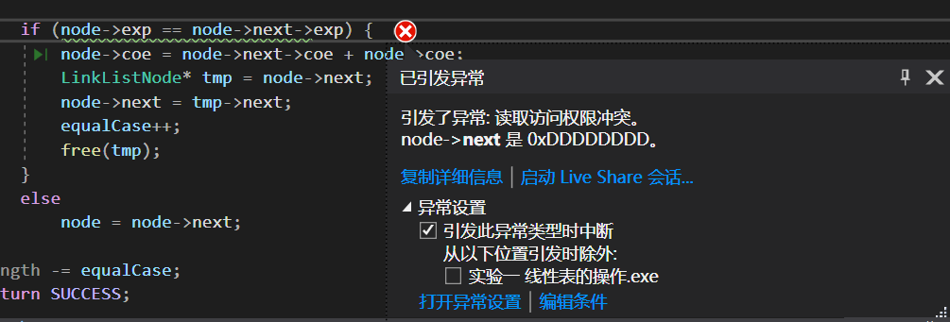

图4 0xDDDDDDDD报错快照

(b)错误引发源

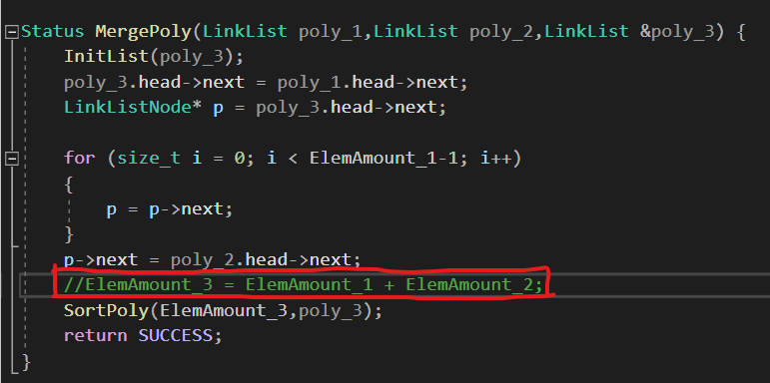

图5 存在问题的源代码

在MergePoly(用于合并两个多项式)函数中，合并形成的新链表的元素个数没有更新，导致在PrintPoly(用于输出多项式)函数中指针越界，导致了内存访问冲突。

2. 算法的时空分析

(1)改进设想

在SortPoly函数中实质上使用了冒泡排序的算法，时间复杂度为O(n^2)在运行效率上较低，在大量数据下，消耗时间会较长。改进时，可将其改为其它时间复杂度更低的排序算法来提高程序的运行效率。

3. 经验与体会

在本次实验中，出现的主要问题来自于指针的错误，在编写程序的时候，有时会将指针指向了界外的位置，导致了内存的读取冲突。在出现bug，改正bug的往复中，对链表及其应用有了更深的理解。在链表的遍历程序段中，for循环的终止点要仔细确认；函数中新建的指针变量要初始化到正确的位置；涉及到元素个数的情况要及时按照判断条件更新元素个数。链表中数据的读取虽然不同数组一样可以随机读写，但它能将大量的数据存储到内存中，而不必占用连续的内存空间，让内存空间的使用效率更高了，在以后的练习和实践中也要经常尝试去使用。

五、用户使用说明

1.输入第一个多项式

2.输入多项式中包含的项数(整数，0≤x≤214783647)



3.依次输入各项的指数(整数，0≤x≤214783647)以及系数(浮点数，3.40282e+038)

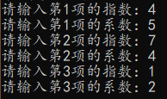

4.重复上述步骤以输入第二个多项式

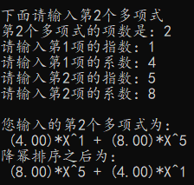

5.得到第一个多项式与第二个多项式的降幂排序之后的合并结果



六、测试结果

(1)输入：5 1 12 45 21 2 5 12 75 1 2 4 12 4 5 4 1 8 6 2

输出：

(2)输入：5 1 4 5 21 1 3 4 5 1 5 4 1 2 5 4 5 1 1 5 5 1 2 3

输出：

(3)输入：5 1 2 1 4 7 8 9 1 2 2 4 5 4 4 5

输出：

(4)输入：8 4 5 6 5 1 2 5 7 8 2 1 4 5

输出：

(5)输入：5 4 8 8 8 8 5 1 2 4 7 5 2 1 4 7

输出：

(6)输入：\

输出：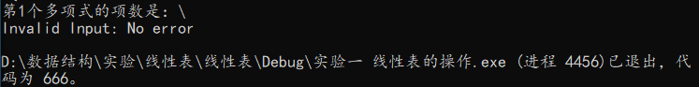

(7)输入：4 4 78 6 3 4 5 8 j4

输出：

(8)输入：1 ][

输出：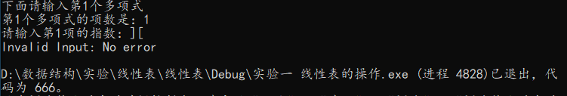

(9)输入： 4 5 ##

输出：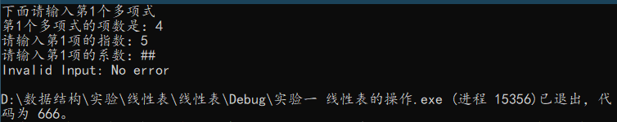

(10)输入：3 4o 55 47mm 3n 9 1 5 5nj 1 4 5i 9 1 4rr 4ds 4q 2x

输出：



七、附录

#include <iostream>

#include <cstdio>

#include <malloc.h>

#include <process.h>

using namespace std;

#define SUCCESS 1

#define ERROR 0

#define INIT_SIZE 10

#define MAX_SIZE 100

#define TRUE 1

#define FALSE 0

//int可改为其它数据类型

typedef int ElemType;

typedef int Status;

typedef struct

{

int length;

size_t listSize;

int* elemAddress;

}SeqList;

//初始化顺序线性表

Status InitList(SeqList& l)

{

l.elemAddress = (ElemType*)malloc(INIT_SIZE);//为线性表L分配内存空间

if (!l.elemAddress)

{

exit(OVERFLOW);//如果无法申请到内存空间，报错代码"OVERFLOW 3"

}

l.length = 0;

l.listSize = INIT_SIZE;

return SUCCESS;

}

//摧毁一个顺序线性表

Status DestroyList(SeqList& l)

{

free(l.elemAddress);

l.elemAddress = NULL;

l.length = 0;

l.listSize = 0;

return SUCCESS;

}

//清空一个顺序线性表

Status ClearList(SeqList& l)

{

l.length = 0;

return SUCCESS;

}

//判断顺序线性表是否为空

Status ListEmpty(SeqList& l)

{

if (l.length == 0)

return TRUE;

else

return FALSE;

}

//获取顺序线性表中第i个元素数据的值

Status GetElem(SeqList l, int i, ElemType& e)

{

e = l.elemAddress[i];

return SUCCESS;

}

//在顺序线性表中寻找储存满足compare()条件的位置

int LocateElem(SeqList l, ElemType e, Status compare(ElemType, ElemType))

{

int i = 0;

for (i = 0; i <= l.length; ++i)

{

if (compare(l.elemAddress[i], e))

{

break;

}

}

if (i < l.length)

return i;

else

return ERROR;

}

//获取顺序线性表传入元素的前一个元素

Status PriorElem(SeqList l, ElemType curElem, ElemType& preElem)

{

if (l.elemAddress[0] != preElem)

{

int i = 1;

while (i < l.length && l.elemAddress[i] != curElem)

{

i++;

}

preElem = l.elemAddress[i - 1];

return SUCCESS;

}

return ERROR;

}

//获取顺序线性表传入元素的下一个元素

Status NextElem(SeqList l, ElemType curElem, ElemType& nextElem)

{

if (l.elemAddress[l.length - 1] != curElem)

{

int i = 0;

while (i < l.length && l.elemAddress[i] != curElem)

{

i++;

}

nextElem = l.elemAddress[i + 1];

return SUCCESS;

}

else

return ERROR;

}

//在顺序线性表的第index个位置插入新元素

Status ListInsert(SeqList& l, int index, ElemType& e)

{

for (int i = l.length - 1; i >= index; --i)

{

l.elemAddress[i + 1] = l.elemAddress[i];

}

l.elemAddress[index] = e;

l.length++;

return SUCCESS;

}

//删除顺序线性表中的第index个元素

Status ListDelete(SeqList& l, int index, ElemType& e)

{

e = l.elemAddress[index];

for (int i = index; i < l.length; ++i)

{

l.elemAddress[i] = l.elemAddress[i + 1];

}

l.length--;

return SUCCESS;

}

//归并La,Lb至Lc

Status ListMerge(SeqList la, SeqList lb, SeqList& lc)

{

ElemType* a_tail = la.elemAddress + la.length - 1;

ElemType* b_tail = lb.elemAddress + la.length - 1;

ElemType* pa = la.elemAddress;

ElemType* pb = lb.elemAddress;

ElemType* pc = (ElemType*)malloc(la.length + lb.length);

while (pa <= a_tail && pb <= b_tail)

{

if (*pa <= *pb)

{

*pc = *pa;

pc++;

pa++;

}

else

{

*pc = *pb;

pc++;

pb++;

}

}

while (pa <= a_tail)

{

*pc = *pa;

pc++;

pa++;

}

while (pb <= b_tail)

{

*pc = *pb;

pc++;

pb++;

}

}

源代码1 基本操作-数组实例.cpp

#include <iostream>

#include <cstdio>

#include <malloc.h>

#include <process.h>

using namespace std;

#define SUCCESS 1

#define ERROR 0

#define INIT_SIZE 10

#define MAX_SIZE 100

#define TRUE 1

#define FALSE 0

//int可改为其它数据类型

typedef int ElemType;

typedef int Status;

//节点类型

typedef struct LinkListNode

{

ElemType data;

struct LinkListNode* next;

}*Link, * Position;

//链表类型

typedef struct SinglyLinkList

{

Link head, tail;

int elemAmount;

}LinkList;

Status MakeNode(Link* p, ElemType e)

{

*p = (Link)malloc(sizeof(LinkListNode));

if (p == NULL)

{

perror("ERROR");

return NULL;

}

else

{

(*p)->data = e;

return SUCCESS;

}

}

void FreeNode(Link p, LinkList l)

{

Link search = l.head;

while (search != NULL && search->next != p)

{

search = search->next;

}

if (search->next = p)

{

search->next = p->next;

}

free(p);

}

//初始化链表

Status InitList(LinkList& l)

{

Link p;

p = (Link)malloc(sizeof(Link));

if (p != NULL)

{

p->next = NULL;

l.head = p;

l.tail = p;

l.elemAmount = 0;

return SUCCESS;

}

else

perror("Cannot Initial LinkLis

t");

}

//摧毁一个链表

Status DestroyList(LinkList& l)

{

Link p = l.head;

Link tmp;

while (p != NULL)

{

tmp = p;

p = p->next;

free(tmp);

}

l.head = NULL;

l.tail = NULL;

l.elemAmount = NULL;

return SUCCESS;

}

//链表清空

Status ClearList(LinkList& l)

{

l.elemAmount = 0;

return SUCCESS;

}

//将一个节点插入到头节点前

Status InsFirst(Link headNode, Link insertNode)

{

insertNode->next = headNode;

return SUCCESS;

}

//删除头节点

Status DelFirst(Link headNode, Link& q)

{

q = headNode->next;

free(headNode);

return SUCCESS;

}

//在链表的尾部插入一个节点

Status Append(LinkList& l, Link s)

{

l.tail->next = s;

return SUCCESS;

}

//删除节点

Status Remove(LinkList& l, Link& q)

{

q = l.tail;

Link p = l.head;

while (p->next != l.tail)

{

p = p->next;

}

l.tail = p;

return SUCCESS;

}

//在p节点之前插入一个节点

Status InsBefore(LinkList& l, Link& p, Link s)

{

Link tmp = l.head;

while (tmp->next != p)

{

tmp = tmp->next;

}

tmp->next = s;

s->next = p;

p = s;

return SUCCESS;

}

//在p节点之后插入一个节点

Status InsAfter(LinkList& l, Link& p, Link s)

{

Link tmp = p->next;

p->next = s;

s->next = tmp;

p = s;

return SUCCESS;

}

//为节点p中的数据域赋值

Status SetCurElem(Link& p, ElemType e)

{

p->data = e;

return SUCCESS;

}

//获取p节点中存储的数据值

ElemType GetCurElem(Link p)

{

return p->data;

}

//判断链表是否为空

Status ListEmpty(LinkList l)

{

if (!l.head)

{

perror("The LinkList is not exist!");

return ERROR;

}

if (l.head->next == NULL)

return TRUE;

else

return FALSE;

}

//求取链表的元素个数

int ListLength(LinkList l)

{

if (!l.head)

{

perror("The LinkList is not exist!");

return ERROR;

}

return l.elemAmount;

}

//获取头指针

Position GetHead(LinkList l)

{

return l.head;

}

//获取尾指针

Position GetLast(LinkList l)

{

return l.tail;

}

//获取p节点的前驱

Position PriorPos(LinkList l, Link p)

{

if (p = l.head)

return ERROR;

else

{

Link tmp = l.head;

while (tmp->next != p)

{

tmp = tmp->next;

}

return tmp;

}

}

//获取p节点的后继

Position NextPos(LinkList l, Link p)

{

if (p = l.tail)

return ERROR;

else

{

return p->next;

}

}

//返回指向链表中第index个节点的指针

Status LocatePos(LinkList l, int index, Link& p)

{

if (!(index >= '0' && index <= '9') || index > l.elemAmount)

{

perror("Invalid index figure");

return ERROR;

}

Link tmp = l.head;

for (int i = 1; i < index; ++i)

{

tmp = tmp->next;

}

p = tmp;

return SUCCESS;

}

//在链表L中寻找储存满足compare()条件的节点位置，并返回指向该节点的指针

Position LocateElem(LinkList l, ElemType e, Status(*compare)(ElemType, ElemType))

{

Link p = l.head;

while (p != NULL && !(compare(((*p).data), e)))

{

p = p->next;

}

return p;

}

//遍历链表

Status ListTraverse(LinkList l, Status (*visit)(LinkList l))

{

Link p=l.head;

while (p!=NULL)

{

if (visit(l))

p = p->next;

else

return ERROR;

}

return SUCCESS;

}

源代码2 基本操作-链表实例.cpp

#include <iostream>

#include <cstdio>

#include <malloc.h>

#define SUCCESS 1

#define ERROR 0

#define INIT_SIZE 100

#define MAX_SIZE 200

using namespace std;

typedef int Status;

struct Poly {

int exp;

float coe;

}poly_1[INIT_SIZE], poly_2[INIT_SIZE], poly_3[MAX_SIZE];

int ElemAmount_3 = 0;

//获取多项式的系数和指数

Status GetPoly(int length, Poly* poly) {

for (size_t i = 0; i < length; i++)

{

printf("请输入第%d项的指数：", i + 1);

scanf_s("%d", &poly[i].exp);

printf("请输入第%d项的系数：", i + 1);

scanf_s("%f", &poly[i].coe);

}

return SUCCESS;

}

//输出多项式

Status PrintPoly(int length, Poly* poly) {

for (size_t i = 0; i < length - 1; i++)

{

if (poly[i].coe == 0)

continue;

else {

if (poly[i].coe == 1)

printf(" X^%d +", poly[i].exp);

else

printf(" (%.2f)*X^%d +", poly[i].coe, poly[i].exp);

}

}

if (poly[length - 1].coe != 0)

{

if (poly[length - 1].coe == 1)

printf(" X^%d", poly[length - 1].exp);

else

printf(" (%.2f)*X^%d", poly[length - 1].coe, poly[length - 1].exp);

}

return SUCCESS;

}

//降幂排序

Status SortPoly(int& length, Poly* poly) {

int equalCase = 0;

for (size_t i = 0; i < length - 1; i++)

{

for (size_t j = i + 1; j < length; j++)

{

if (poly[i].exp == poly[j].exp && poly[i].exp != -1)

{

poly[i].coe += poly[j].coe;

poly[j].exp = -1;

poly[j].coe = 0;

equalCase++;

}

if (poly[i].exp < poly[j].exp) {

int exp_temp;

exp_temp = poly[j].exp;

poly[j].exp = poly[i].exp;

poly[i].exp = exp_temp;

float coe_temp;

coe_temp = poly[j].coe;

poly[j].coe = poly[i].coe;

poly[i].coe = coe_temp;

}

}

}

length -= equalCase;

return SUCCESS;

}

//将两个多项式合并，按照降幂顺序排列

Status MergePoly(int ElemAmount_1, int ElemAmount_2, Poly* poly_1, Poly* poly_2, Poly* poly_3) {

int i = 0, j = 0, k = 0;

while (i < ElemAmount_1 && j < ElemAmount_2)

{

if (poly_1[i].exp == poly_2[j].exp) {

poly_3[k].coe = poly_1[i].coe + poly_2[j].coe;

poly_3[k].exp = poly_1[i].exp;

i++;

j++;

k++;

}

if (poly_1[i].exp > poly_2[j].exp) {

poly_3[k].exp = poly_1[i].exp;

poly_3[k].coe = poly_1[i].coe;

i++;

k++;

}

if (poly_1[i].exp < poly_2[j].exp)

{

poly_3[k].exp = poly_2[j].exp;

poly_3[k].coe = poly_2[j].coe;

j++;

k++;

}

}

if (i == ElemAmount_1) {

for (; j < ElemAmount_2; j++)

{

poly_3[k + 1].coe = poly_2[j].coe;

poly_3[k + 1].exp = poly_2[j].exp;

k++;

}

}

else {

for (; i < ElemAmount_1; i++)

{

poly_3[k + 1].coe = poly_1[i].coe;

poly_3[k + 1].exp = poly_1[i].exp;

k++;

}

}

ElemAmount_3 = k;

return SUCCESS;

}

int main() {

int ElemAmount_1 = 0;

cout << "下面请输入第1个多项式" << endl;

cout << "第一个多项式的项数是：";

cin >> ElemAmount_1;

GetPoly(ElemAmount_1, poly_1);

cout << "\n您输入的第1个多项式为：\n";

PrintPoly(ElemAmount_1, poly_1);

SortPoly(ElemAmount_1, poly_1);

cout << endl << "降幂排序之后为：" << endl;

PrintPoly(ElemAmount_1, poly_1);

cout << endl << endl;

int ElemAmount_2 = 0;

cout << "下面请输入第2个多项式" << endl;

cout << "第2个多项式的项数是：";

cin >> ElemAmount_2;

GetPoly(ElemAmount_2, poly_2);

cout << "\n您输入的第2个多项式为：\n";

PrintPoly(ElemAmount_2, poly_2);

SortPoly(ElemAmount_2, poly_2);

cout << endl << "降幂排序之后为：" << endl;

PrintPoly(ElemAmount_2, poly_2);

MergePoly(ElemAmount_1, ElemAmount_2, poly_1, poly_2, poly_3);

printf("\n\n多项式1和多项式2合并之后为：\n");

PrintPoly(ElemAmount_3, poly_3);

return 0;

}

源代码3 一元n次多项式-数组实例.cpp

#include <iostream>

#include <string>

#include <cstdio>

#include <malloc.h>

using namespace std;

#define SUCCESS 1

#define ERROR 0

#define INIT_SIZE 100

#define MAX_SIZE 200

#define TRUE 1

#define FALSE 0

#define INVALID_INPUT 666

//Status作为函数返回值的类型，返回函数工作的状态

typedef int Status;

//节点类型

typedef struct LinkListNode

{

//data

int exp;

float coe;

//index

struct LinkListNode* next;

}*Link, * Position;

//链表类型

typedef struct SinglyLinkList

{

Link head, tail;

int elemAmount;

}LinkList;

int ElemAmount_1 = 0;

int ElemAmount_2 = 0;

int ElemAmount_3 = 0;

//初始化一个链表，其中包含了头指针，尾指针和元素个数变量

Status InitList(LinkList& l)

{

Link p;

p = (Link)malloc(20);

if (p != NULL)

{

p->next = NULL;

l.head = p;

l.tail = p;

l.elemAmount = 0;

return SUCCESS;

}

else

perror("Cannot Initial LinkList");

}

//判断一串字符串是否为数字串并返回布尔值

bool IsNumber(const char* str)

{

double aa;

int nn = sscanf_s(str, "%lf", &aa);

return nn != 0;

}

//获取多项式的系数和指数

Status GetPoly(int length, LinkList l) {

Link last = l.head;

Link cur;

cur = (Link)malloc(20);

last->next = cur;

for (size_t i = 0; i < length; i++)

{

if (cur == NULL)

{

perror("ERROR");

return NULL;

}

else

{

char check[100];

printf("请输入第%d项的指数：", i + 1);

cin >> check;

if (!IsNumber(check)) {

perror("Invalid Input");

exit(INVALID_INPUT);

}

else

cur->exp = atoi(check);

printf("请输入第%d项的系数：", i + 1);

cin >> check;

if (!IsNumber(check)) {

perror("Invalid Input");

exit(INVALID_INPUT);

}

else

cur->coe = atoi(check);

}

last = cur;

cur = (Link)malloc(20);

last->next = cur;

}

l.tail = last;

free(cur);

return SUCCESS;

}

//输出多项式

Status PrintPoly(int length, LinkList l) {

Link node = l.head->next;

for (size_t i = 0; i < length - 1; i++)

{

if (node->coe == 0)

continue;

else {

if (node->coe == 1)

printf(" X^%d +", node->exp);

else

printf(" (%.2f)*X^%d +", node->coe, node->exp);

}

node = node->next;

}

if (node->coe != 0)

{

if (node->coe == 1)

printf(" X^%d", node->exp);

else

printf(" (%.2f)*X^%d", node->coe, node->exp);

}

return SUCCESS;

}

//将多项式按照降幂排序重新排列

Status SortPoly(int& length, LinkList& l) {

bool isChanged = true;

bool isEqual = true;

int equalCase = 0;

Link node = l.head;

//降幂排序所有的项

while (isChanged)

{

isChanged = false;

node = l.head->next;

Link last = l.head;

for (size_t i = 0; i < length; i++)

{

if (node->exp < node->next->exp) {

Link temp;

temp = node->next;

node->next = temp->next;

last->next = temp;

temp->next = node;

isChanged = true;

last = last->next;

}

else {

last = node;

node = node->next;

}

}

}

//以下代码段用于合并，并释放一个指数值相同的节点

node = l.head->next;

for (size_t i = 0; i < length - 1; i++)

{

if (node->exp == node->next->exp) {

node->coe = node->next->coe + node->coe;

LinkListNode* tmp = node->next;

node->next = tmp->next;

equalCase++;

free(tmp);

}

else

node = node->next;

}

length -= equalCase;

return SUCCESS;

}

//将两个多项式合并，按照降幂顺序排列

Status MergePoly(LinkList poly_1, LinkList poly_2, LinkList& poly_3) {

InitList(poly_3);

poly_3.head->next = poly_1.head->next;

LinkListNode* p = poly_3.head->next;

for (size_t i = 0; i < ElemAmount_1 - 1; i++)

{

p = p->next;

}

p->next = poly_2.head->next;

ElemAmount_3 = ElemAmount_1 + ElemAmount_2;

SortPoly(ElemAmount_3, poly_3);

return SUCCESS;

}

int main() {

start:

char* check = new char[50];//用于缓存输入的项数

cout << "下面请输入第1个多项式" << endl;

cout << "第1个多项式的项数是：";

cin >> check;

if (!IsNumber(check)) {//检测是否为非法输入

perror("Invalid Input");

exit(INVALID_INPUT);

}

else

ElemAmount_1 = atoi(check);

LinkList poly_1;

InitList(poly_1);

GetPoly(ElemAmount_1, poly_1);

cout << "\n您输入的第1个多项式为：\n";

PrintPoly(ElemAmount_1, poly_1);

SortPoly(ElemAmount_1, poly_1);

cout << endl << "降幂排序之后为：" << endl;

PrintPoly(ElemAmount_1, poly_1);

cout << "\n\n\n下面请输入第2个多项式" << endl;

cout << "第2个多项式的项数是：";

cin >> check;

if (!IsNumber(check)) {

perror("Invalid Input");

exit(INVALID_INPUT);

}

else

ElemAmount_2 = atoi(check);

delete check;

LinkList poly_2;

InitList(poly_2);

GetPoly(ElemAmount_2, poly_2);

cout << "\n您输入的第2个多项式为：\n";

PrintPoly(ElemAmount_2, poly_2);

SortPoly(ElemAmount_2, poly_2);

cout << endl << "降幂排序之后为：" << endl;

PrintPoly(ElemAmount_2, poly_2);

LinkList poly_3;

MergePoly(poly_1, poly_2, poly_3);

printf("\n\n多项式1和多项式2合并，降幂排序之后为：\n");

PrintPoly(ElemAmount_3, poly_3);

goto start;

return 0;

}

源代码4 一元n次多项式-链表实例.cpp